**COVID-19**

**Reglur varðandi framkvæmd æfinga**

**Tennissambands Íslands (TSÍ)**

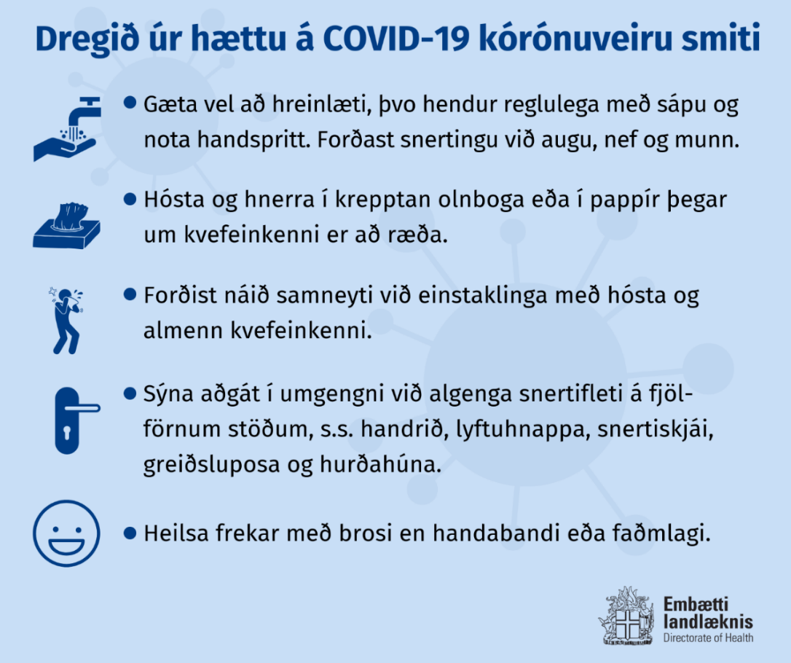

**10. desember, 2020**

**Reglur þessar verða uppfærðar eftir þörfum**

**Efnisyfirlit**

1. Markmið 3

2. Grundvallarsmitgát 4

3. Þrif 5

4. Búnaður 5

5. Búningsklefar 5

6. Loftræsting 5

7. Gátlisti fyrir æfingar 5

8. Sóttvarnafulltrúi 6

9. Ef grunur um veikindi 6

10. Daglegt líf utan æfinga og keppni 7

11. Ef eitthvað er óljóst 7

12. Frekari upplýsingar um COVID-19 7

13. Viðaukar (lög, reglugerðir og annað) 8

# Markmið

Mikilvægasta vopn samfélagsins gegn COVID-19 eru þær almennu sóttvarnaraðgerðir sem sóttvarnalæknir, embætti landlæknis og almannavarnir hafa kynnt ítarlega síðustu mánuðina.

Markmiðið er að lágmarka áhættuna á að þátttakendur (iðkendur, starfsmenn félaga og allt annað aðstoðarfólk) smitist af COVID-19. Markmiðið er jafnframt og ekki síður að lágmarka smit til annarra, ef einstaklingur innan félags sýkist þrátt fyrir fyrirbyggjandi aðgerðir. Mikilvægt er að öllum iðkendum og aðstoðarfólki sé gert það ljóst að ekki er hægt að útrýma sýkingarhættu að öllu leyti.

Reglur þessar öðlast gildi 10. desember 2020 og gilda til og með 12. janúar 2021 líkt og reglugerð heilbrigðisráðherra nr. 1223/2020 frá 8. desember um takmörkun á samkomum vegna farsóttar tilgreinir:

* Á gildistíma reglnanna er öll keppni óheimil.
* Æfingar barna og ungmenna fæddum 2005 og síðar heimilar inni og úti, með og án snertingar, samkvæmt þeim fjöldatakmörkunum sem gilda í skólastarfi.
* Öllum sem fæddir eru árið 2004 eða fyrr er heimilt að stunda æfingar utandyra sem krefjast ekki snertingar að því gættu að virt sé 2 metra nálægðartakmörkun og að hámarki 10 manns saman.
* Íþróttaæfingar einstaklinga, hvort heldur með eða án snertingar eru heimilar, í íþróttum innan ÍSÍ í efstu deild kvenna og karla í hverju sérsambandi. Hámarksfjöldi í hverju rými er 25 manns.
* Æfingar afreksmanna í einstaklingsbundnum íþróttum innan ÍSÍ eru heimilar og þar er einnig hámarksfjöldi í hverju rými 25 manns.
* Æfingar sem krefjast snertingar innan bardagaíþrótta eru óheimilar

Meðan sérstakar reglur gilda um takmarkanir er mikilvægt að skráning iðkenda og annarra sem mæta á æfingar sé nákvæm komi til nauðsynlegra smitrakningaraðgerða. Þátttakandi sem sýkst hefur þarf eins og aðrir að halda sig í einangrun þar til almennt að liðnir eru a.m.k. 14 dagar frá greiningu/jákvæðu sýni (greiningarprófi) og að hann/hún hafi verið einkennalaus í 7 daga eða eftir því sem COVID göngudeild segir til um. Áður en að leikmaður getur hafið æfingar á ný þarf mat læknis til staðfestingar á að hann/hún sé leikfær samkvæmt fyrirliggjandi leiðbeiningum. Aðrir leikmenn og starfsmenn hlutaðeigandi félags og aðrir aðilar geta þurft að fara í sóttkví í allt að 14 daga (hægt er að stytta sóttkví í 7 daga með sýnatöku).

# Grundvallarsmitgát

* Enginn skyldi mæta á æfingu með einkenni sjúkdóms og hvatt er til sýnatöku ef á við.
* Almenn handhreinsun, þ.e. handþvottur eða notkun handspritts (ef handþvottur er ekki mögulegur).
* Gæta hreinlætis við hósta og hnerra með því að halda fyrir vitin á meðan hóstað er með bréfþurrku, sem er hent strax að notkun lokinni í rusl og hendur þvegnar á eftir. Annars hósta og hnerra í olnbogabót.
* Vönduð þrif og sótthreinsun á sameiginlegum snertiflötum.
* Forðist sameiginlega snertifleti á fjölförnum stöðum.
* Virðið gildandi fjöldatakmarkanir í hverju rými.
* Forðist snertingu t.d. með handarbandi, kossa, faðmlög.
* Grímur koma ekki í stað 2 metra reglu en ber að nota þar sem ekki hægt að virða 2 metra fjarlægð milli einstaklinga fædda 2004 eða fyrr utan æfingasvæðis. Ekki skyldi nota grímur við íþróttaiðkunina sjálfa
* Huga skal að loftræstingu og lofta útreglulega með því að opna hurðir og glugga.
* Sameiginleg áhöld skulu sótthreinsuð a.m.k. tvisvar á dag.
* Takmarka ætti utanaðkomandi aðgang en ef foreldrar fylgja börnum inn í rými skulu þeir virða 2 metra reglu við ótengd börn og aðra fullorðna og bera andlitsgrímu.

|  |  |
| --- | --- |
| **Einkenni COVID-19:** | **Ef leikmaður eða annar einstaklingur innan félags, eða fjölskyldur þeirra, fær einkenni sem geta bent til COVID-19:** |
| * Hiti * Hósti * Andþyngsli * Hálssærindi * Slappleiki * Bein- og vöðvaverkir * Skyndileg breyting eða tap á bragð- og lyktarskyni * Kviðverkir, niðurgangur gerist einnig | * Viðkomandi skal halda sig heima og alls ekki mæta á æfingasvæði eða leikvang. * Hægt er að panta COVID-19 einkenna sýnatöku á heilsuvera.is gegnum “Mínar síður” eða hafa samband símleiðis við heilsugæsluna eða utan dagvinnu við Læknavaktin í síma 1700. * Það er mjög mikilvægt að fara ekki í eigin persónu á heilsugæslu eða Læknavaktina án þess að hringja fyrst. * Heilbrigðisstarfsfólk veitir ráðleggingar um næstu skref ef þarf. |

# Þrif

Umhverfi skal þrifið vandlega því smitefnið frá þeim sem eru hugsanlega sýktir getur borist á yfirborð í umhverfinu. Einnig er margt annað smitefni sem getur borist milli manna og því er mikilvægt að allir gæti að hreinlæti. Sameiginleg rými, snertilfletir og salerni skulu þrifin helst tvisvar á dag en a.m.k. daglega (umhverfisspritt 85%, bleikiklórblanda 500-1000 ppm, Virkon 1%). Sameiginleg áhöld skulu sótthreinsuð a.m.k. tvisvar á dag. Auk þess skal minna almenning og starfsmenn á einstaklingsbundnar sóttvarnir, svo sem munnlega, með merkingum eða skiltum. Við alla innganga skal tryggja aðgang að sótthreinsandi vökva fyrir hendur og eins víða um rými og talin er þörf á.

# Búnaður

Þátttakendur geta haft með sér drykkjarföng (óheimilt er að deila drykkjarföngum) og annan búnað ef það á við og skal þá slíkur búnaður aðeins notaður fyrir einstaklinginn. Mælt er með að merkja búnað s.s. vatnsbrúsa. Allur búnaður skal sótthreinsaður fyrir og eftir æfingar.

# Búningsklefar

Sameiginleg búningsaðstaða skal vera lokuð iðkendum fæddum 2004 og fyrr.

Félög skulu tryggja að þátttakendur æfingahópa blandist ekki, annað hvort með nægjanlegum tíma á milli æfinga eða með því að nota mismunandi inn- og útganga í og úr æfingasölum. Hvatt er til góðs samráðs við umsjónarmenn íþróttamannvirkja um umgengni og þrif mannvirkja.

# Loftræsting

Sjá upplýsingar og leiðbeiningar um loftræstingu [hér](https://www.landlaeknir.is/servlet/file/store93/item43358/Loftr%C3%A6sting%20og%20Covid-19%2013.10.pdf) á vef embættis landlæknis.

# Gátlisti fyrir æfingar

* Þátttakendur
* Sóttvarnir, loftræsting
* Svæðaskipting (rými)
* Búnaður
* Framkvæmd æfingar
* Sótthreinsun tækja og búnaðar
* Hámarksfjöldi iðkenda í hverju rými á æfingu eru 50 fyrir börn í leikskóla og 1.-4. bekk en 25 fyrir börn í 5.-10. bekk. Mikilvægt er að halda nákvæma skrá um iðkendur og aðra þátttakendur á æfingum. Ekki þarf að halda sömu hópaskiptinu og í skólunum.
* Starfsmenn íþróttamannvirkja skulu ekki vera inni í sal á æfingatíma. Sé það nauðsynlegt skulu þeir nota andlitsgrímu sé ekki mögulegt að halda 2 metra fjarlægð frá þátttakendum.
* Þátttakendum er óheimilt að nota aðra félagsaðstöðu, s.s. eldhús eða aðra sameiginlega aðstöðu. Liðsfundir skulu fara fram í sal á æfingatíma eða með fjarfundarbúnaði. Ef nauðsynlegt er að nýta fundaraðstöðu skal fara að almennum reglum um 2 metra fjarlægð milli aðila.
* Þátttakendur skulu spritta hendur fyrir og eftir æfingar og sama á við um allan búnað. Sameiginlegir snertifletir skulu sótthreinsaðir á milli æfinga og/eða funda. Fækka skal sameiginlegum snertiflötum í íþróttasölum eins og hægt er, t.d. bekkjum, stólum og öðru slíku.
* Ákvæði um grímuskyldu eiga ekki við um börn sem fædd eru 2005 og síðar.

# Sóttvarnafulltrúi

Hvert félag skal skipa sérstakan **sóttvarnafulltrúa** sem ber ábyrgð á því að farið sé eftir þeim reglum sem nefndar eru í þessu skjali. Það er jafnframt á ábyrgð sóttvarnafulltrúa að tryggja að allir aðilar viðkomandi félagsins séu meðvitaðir um þessar reglur. Sóttvarnafulltrúi skal tryggja að iðkendur, þjálfarar og allt annað aðstoðarfólk og starfsmenn þekki til almennra sóttvarnaraðgerða og að þeim sé fylgt. Sóttvarnafulltrúi ber einnig ábyrgð á því að allir fyrrnefndir aðilar þekki til helstu einkenna COVID-19. Iðkandi eða aðstoðarfólk, sem finnur fyrir einkennum, er óheimilt að umgangast liðsfélaga sína eða annað aðstoðarfólk. Sóttvarnarfulltrúa ber að tryggja að þessu sé fylgt án nokkurra undantekninga. Sérsambönd skulu birta lista yfir sóttvarnafulltrúa félags/viðburðar.

# Ef grunur um veikindi

Ef þig grunar að þú sért með smit ættirðu að halda þig heima og hafa samband símleiðis við heilsugæsluna þína eða í gegnum netspjall á heilsuvera.is, eða Læknavaktina utan dagvinnutíma í síma 1700, til að fá ráð. Einnig er hægt að panta COVID-19 einkennasýnatöku á heilsuvera.is. Ekki á að fara í eigin persónu á læknavakt eða heilsugæslu án þess að hafa samband símleiðis eða í gegnum netspjall.

Ef þig grunar að einhver í þínu nærumhverfi sé smitaður/smituð ættirðu að gæta þess að eiga ekki í nánu samneyti við viðkomandi. Ráðleggið viðkomandi að panta COVID-19 sýnatöku eða hafa samband við heilsugæsluna eða Læknavaktina til að fá ráðleggingar.

# Daglegt líf utan æfinga og keppni

Ef okkur á að takast að halda áfram íþróttaiðkun þurfum við að sameinast um að þátttakendur í íþróttinni lágmarki aðra þætti daglegs lífs sem snúa að öðru en heimilislífi og vinnu. Iðkendur, þjálfarar, dómarar og annað aðstoðarfólk skal því lágmarka samskipti við aðra eins og kostur er. Þetta á sérstaklega við um iðkendur. Í þessu felst m.a. að þessir aðilar ættu almennt að forðast fjölmenna staði eins og veislur, verslanir, veitingastaði, kvikmyndahús, skemmtistaði, bari o.s.frv. Allir þurfa að kynna sér vel þær reglur sem eru í gildi í samfélaginu um takmarkanir á samkomum og huga sérstaklega að persónulegum sóttvörnum.

Iðkendur, þjálfari, dómari eða annað aðstoðarfólk sem á erindi á fjölmenna staði skal ávallt halda a.m.k. 2 metra fjarlægð frá öðrum einstaklingum og íhuga að bera andlitsgrímu ef það er ekki hægt.

Iðkendur ættu að kynna sér reglur um  sóttkví í heimahúsi og fylgja því sem hægt er í daglegu lífi til að vernda fjölskyldur sínar, vinnufélaga og aðra leikmenn. Þeir sem geta unnið í fjarvinnu að fullu eða að hluta ættu að ræða við vinnuveitendur sína um slíkt fyrirkomulag.

Iðkendur, þjálfarar, dómarar og annað aðstoðarfólk skal gæta að almennum sóttvörnum (2 metra reglu, handþvottur og sótthreinsun) á heimilum sínum, á vinnustað og hvar sem þeir eru á meðal fólks. Ef einstaklingur innan heimilis þessara aðila fær einhver einkenni sem bent geta til COVID-19 ætti viðkomandi án tafar að einangra sig þar til framkvæmt hefur verið veirupróf og niðurstaða liggur fyrir. Ekki skal mæta á heilbrigðisstofnun heldur hringja á undan í heilsugæslu en á Læknavakt utan dagvinnutíma (sími 1700), láta vita og gera ráðstafanir fyrir sýnatöku. Leikmaður sem sýkst hefur þarf eins og aðrir að halda sig í einangrun þar til liðnir eru a.m.k. 14 dagar frá greiningu/jákvæðu sýni (greiningarprófi) og að hann/hún hafi verið einkennalaus í 7 daga. Áður en að leikmaður getur hafið æfingar og keppni á ný þarf mat læknis til staðfestingar á að hann/hún sé leikfær samkvæmt fyrirliggjandi leiðbeiningum. Aðrir leikmenn og starfsmenn hlutaðeigandi félags geta þurft að fara í sóttkví í allt að 14 daga (hægt er að stytta sóttkví í 7 daga með skimun).

# Ef eitthvað er óljóst

Ábyrgðaraðili þessara leiðbeiningar er: (nafn, tölvupóstur, sími)

Sóttvarnarfulltrúi (nafn sérsambands) er: (nafn, tölvupóstur, sími)

# Frekari upplýsingar um COVID-19

* [landlaeknir.is](https://www.landlaeknir.is/koronaveira/)
* [covid.is](http://www.covid.is)
  + <https://www.covid.is/kynningarefni>

# Viðaukar (lög, reglugerðir og annað)

Reglugerð um takmörkun á samkomum vegna farsóttar nr. 1223/2020 útgefin 8. desember 2020

[Reglugerð um takmörkun á samkomum vegna farsóttar - Copy (1).pdf (stjornarradid.is)](https://www.stjornarradid.is/library/04-Raduneytin/Heilbrigdisraduneytid/ymsar-skrar/Regluger%c3%b0%20um%20takm%c3%b6rkun%20%c3%a1%20samkomum%20vegna%20fars%c3%b3ttar%20-%20Copy%20(1).pdf)

Samkvæmt 8. Grein reglugerðar heilbrigðisráðherra er kveðið á um **heimild ráðherra til að veita undanþágu** frá banni við íþróttastarfi fyrir einstaka viðburði, svo sem vegna **alþjóðlegra keppnisleikja** hér á landi eða **æfinga í næstefstu** deild sérsambands Íþrótta- og Ólympíusambands Íslands **ef deildin er skilgreind á sama afreksstigi og efsta deild**, enda sé gætt fyllstu sóttvarna að öðru leyti.

Minnisblað sóttvarnarlæknis frá 6. desember vegna samkomutakmarkana

<https://www.isi.is/library/Skrar/Efnisveita/Bref/Minnisbla%C3%B0%20a%C3%B0ger%C3%B0ir%20innanlands%2010122020.pdf>

Reglugerð 1224/2020 um (4.) breytingu á reglugerð nr. 1106/2020, um takmörkun á skólastarfi vegna farsóttar, með síðari breytingum, sem gildir til og með 31. desember 2020.

<https://www.stjornartidindi.is/Advert.aspx?RecordID=e62c07e7-435b-4c35-82ec-cc8dc8d0a097>

Leiðbeiningar um rými má finna á vef landlæknisembættisins: <https://www.landlaeknir.is/servlet/file/store93/item42262/Lei%C3%B0beiningar%20um%20s%C3%B3ttvarnah%C3%B3lf%2006.08.2020%20GA.pdf>

Sýkingavarnir og þrif:

<https://www.landlaeknir.is/servlet/file/store93/item43086/COVID-19%20s%C3%BDkingavarnir%20og%20%C3%BErif%2014.09.2020.pdf>

Loftræsting og COVID-19:

<https://www.landlaeknir.is/servlet/file/store93/item43358/Loftr%C3%A6sting%20og%20Covid-19%2013.10.pdf>

Leiðbeiningar um notkun á andlitsgrímum:

<https://www.landlaeknir.is/servlet/file/store93/item42254/Hl%C3%ADf%C3%B0argr%C3%ADmur_lei%C3%B0beiningar_08.09.2020.pdf>

Leiðbeiningar um rými utanhúss og innandyra vegna COVID-19:

https://www.landlaeknir.is/um-embaettid/greinar/grein/item43695/Leidbeiningar-um-rymi-utanhuss-og-innandyra-vegna-COVID-19-